质安协会简报
2015年7月 30日 第7期(总第61期) 秘书处编印

2015年上半年度杭州市建设工程
“西湖杯”（结构优质奖）评审工作全面启动

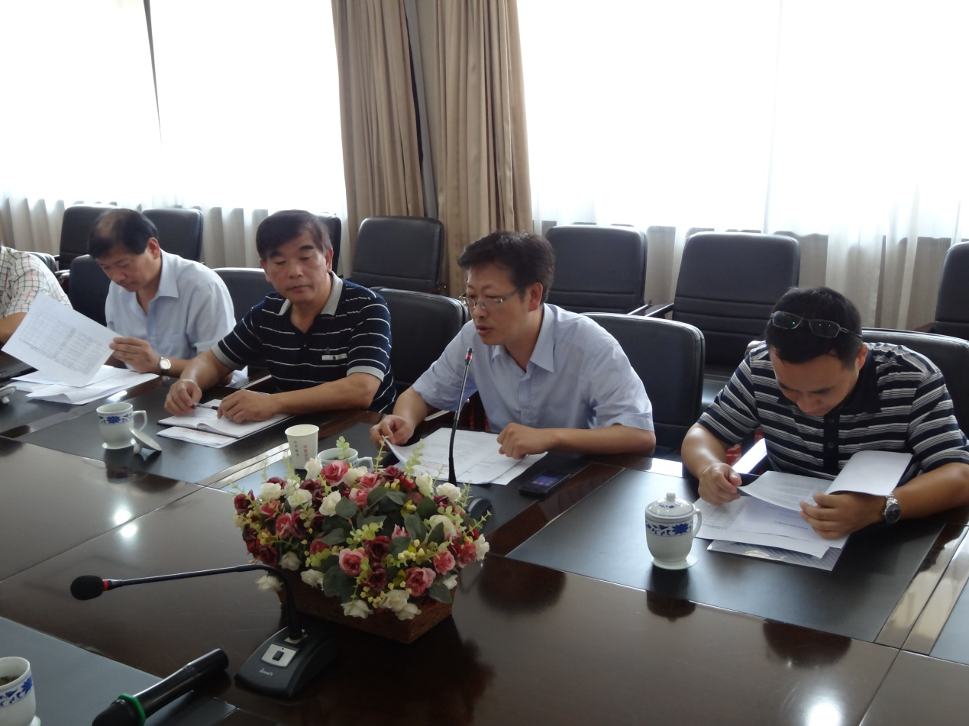
7月27日上午，我会组织召开“2015年上半年度杭州市建设工程‘西湖杯’（结构优质奖）评审工作动员会”，参加这次评审的专家组全体成员出席会议。协会常务副会长、市建设工程质量安全监督总站副站长胡晓晖做动员讲话，协会副秘书长朱来庭就专家评审的具体安排做了说明。今年上半年度 “西湖杯”（结构优质奖）评审工作由此全面启动。
胡晓晖副站长在动员讲话中指出，“西湖杯”（结构优质奖）评审是我市建设工程创优的基础性评优项目，也是我市建设工程创优评杯工作的口碑工程，开展五年来没有发生过一次投诉，受到市建委的高度关注和肯定，也得到施工企业的积极参与和充分认可。今年9月，将迎来全国质量月活动，杭州争创全国质量强市示范城市正处在关键时刻，“西湖杯”（结构优质奖）评审是杭州质量强市工作的重要组成部分，希望全体评审专家高度重视这次结构优质评审工作，决不能走过场。胡晓晖副站长对大家提出三点要求：一要严格把关，二要鼓励企业创优积极性，三要实事求是。他特别强调，专家们在评审检查中，要廉洁自律，自觉抵制不正之风，去申报工程实地检查必须两人以上同行，交通和食宿由当地监督站协助或自行解决，不要麻烦申报单位，更不能收受检查对象的礼金、礼券和“红包”，一经发现将严肃处理。
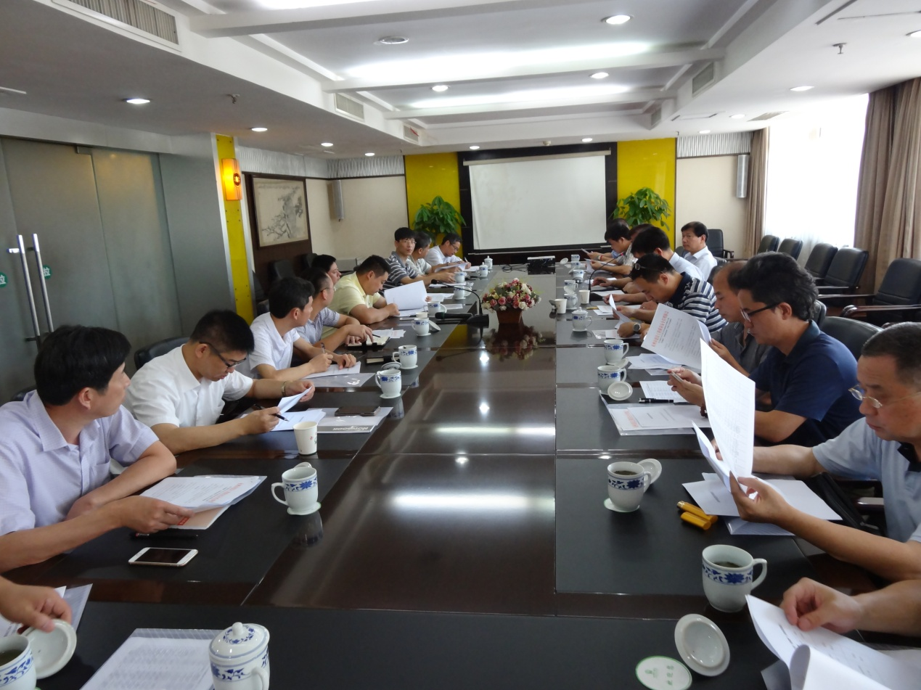
胡晓晖副站长还对结构优质奖申报工程符合性审查、申报资料完整性审查、申报单位陈述和答辩以及专家组评审意见的形成等环节的工作进行了辅导性讲解，提出了明确要求。
协会副秘书长朱来庭在讲话中指出，这次评审专家的遴选和分组坚持了“老中青”结合和“回避”原则，以有利于评审工作的延续性和公正性，生活安排也体现了一切从简的要求，希望大家严格按照评比办法，客观公正地进行评审，坚决防止违法乱纪和不正之风。目前高温已经来临，希望专家们在资料评审和实地检查时，注意合理安排，做好防暑降温，确保人身安全。
据悉，今年上半年“西湖杯”（结构优质奖）申报工作，各有关施工企业高度重视，资料申报比较及时，截至6月底，我会共受理申报工程105项，其中房建工程92项、地铁市政工程13项，协会从专家库中随机遴选的19位评审专家分成5个评审组，进行资料审查和实地检查，预计专家评审工作将于8月5日前结束。

我会赴淳安“送教上门”
举办“建筑起重机械维护保养技术培训班”

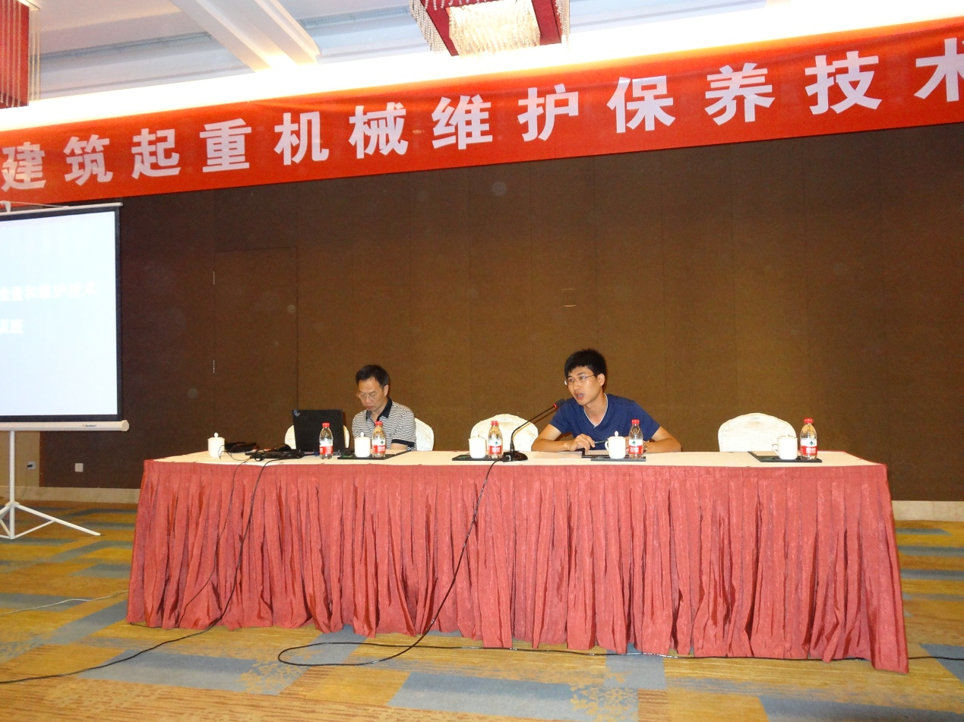
7月28日，骄阳似火，热浪袭人，杭州迎来入夏以来38.4度的最高温。下午，协会朱来庭副秘书长率有关工作人员冒着酷暑赶赴千岛湖镇，为29日上午组织淳安县 “建筑起重机械维护保养技术培训班”做准备。
一到目的地，大家顾不得一睹千岛湖的青山秀水，就投入了紧张的资料分装和会场布置工作，唐高工、陈高工等授课专家也顶着烈日，先后驱车赶到千岛湖，为淳安学员“送教上门”。
29日上午8点半，在淳安县建设工程质量安全监督站的积极配合下，“建筑起重机械维护保养技术培训班”准时开课。来自淳安30家施工企业、建筑起重机械租赁安拆企业和监理公司的设备安全分管领导、职能部门负责人、建筑起重机械技术骨干和维保操作人员以及项目总监、安全专监等近90人进入会场就座，全场鸦雀无声，全体参培人员全神贯注，听课十分认真。
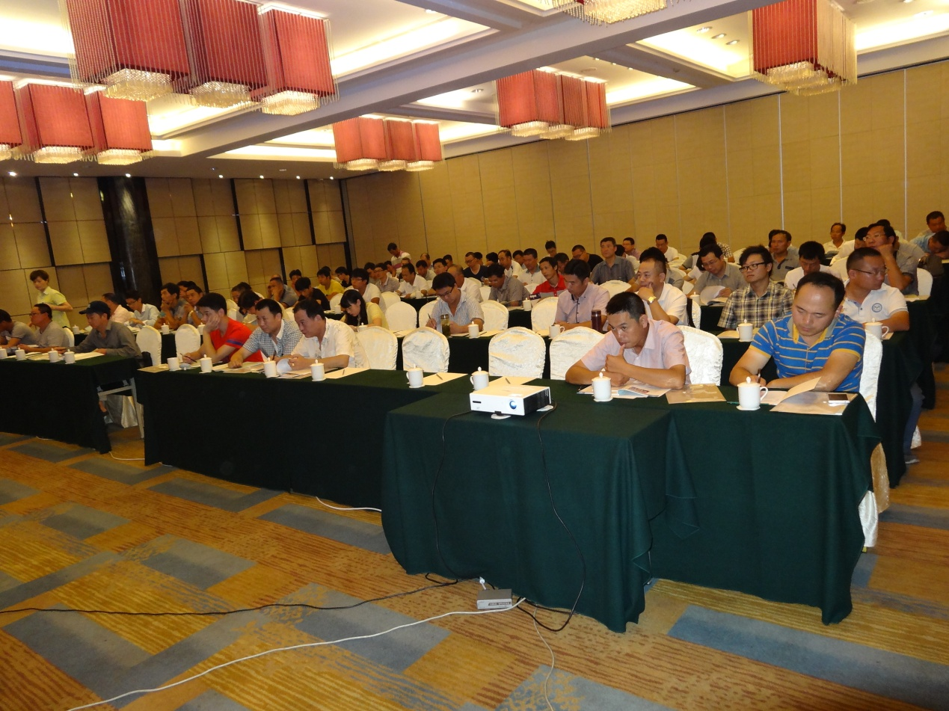
据淳安县建设工程质量安全监督站朱世军副站长介绍，在该站开展的历次安全检查和隐患排查中，建设工地建筑起重机械的安全隐患是普遍存在的问题，虽然工地有建筑起重机械维保单位每月2次的例行维护，但是更多的时间需要施工企业自行保养，亟需提高施工企业相关管理人员和操作人员的维护保养技术水平。协会为我们送教上门，给我们送来了及时雨，我们一定要珍惜这次学习机会，真正做到学有所获、学以致用。
根据计划安排，我会还将继续在城区举办“建筑起重机械维护保养技术培训班”，同时为余杭等县区市送教上门，努力扩大建筑起重机械维护保养技术培训的覆盖面。

简讯：为了丰富施工单位员工夏日业余文化生活，加强安全文化宣传教育，我会决定近期在上城、下城、西湖、拱墅、江干、滨江等六城区和之江国家旅游度假区、下沙经济技术开发区的20余个建设工地，组织开展 “安全宣教娱乐电影进工地”活动。活动期间，将为广大民工兄弟免费播放最新精彩故事片，并在放映前插播施工安全教育片。

